C4 Container Diagram
Кейс 8. ИС «Библиус» · Практика 5
Диаграмма контейнеров раскрывает систему «Библиус» из C4 Context: два контейнера на Node.js и React и шесть контейнеров внутри одной информационной базы 1С:Предприятие 8.3. Каждый контейнер становится пакетом работ (файл 5.2). Схема хранится в docs/images/c4_container.png, исходник — в C4_Библиус.drawio.
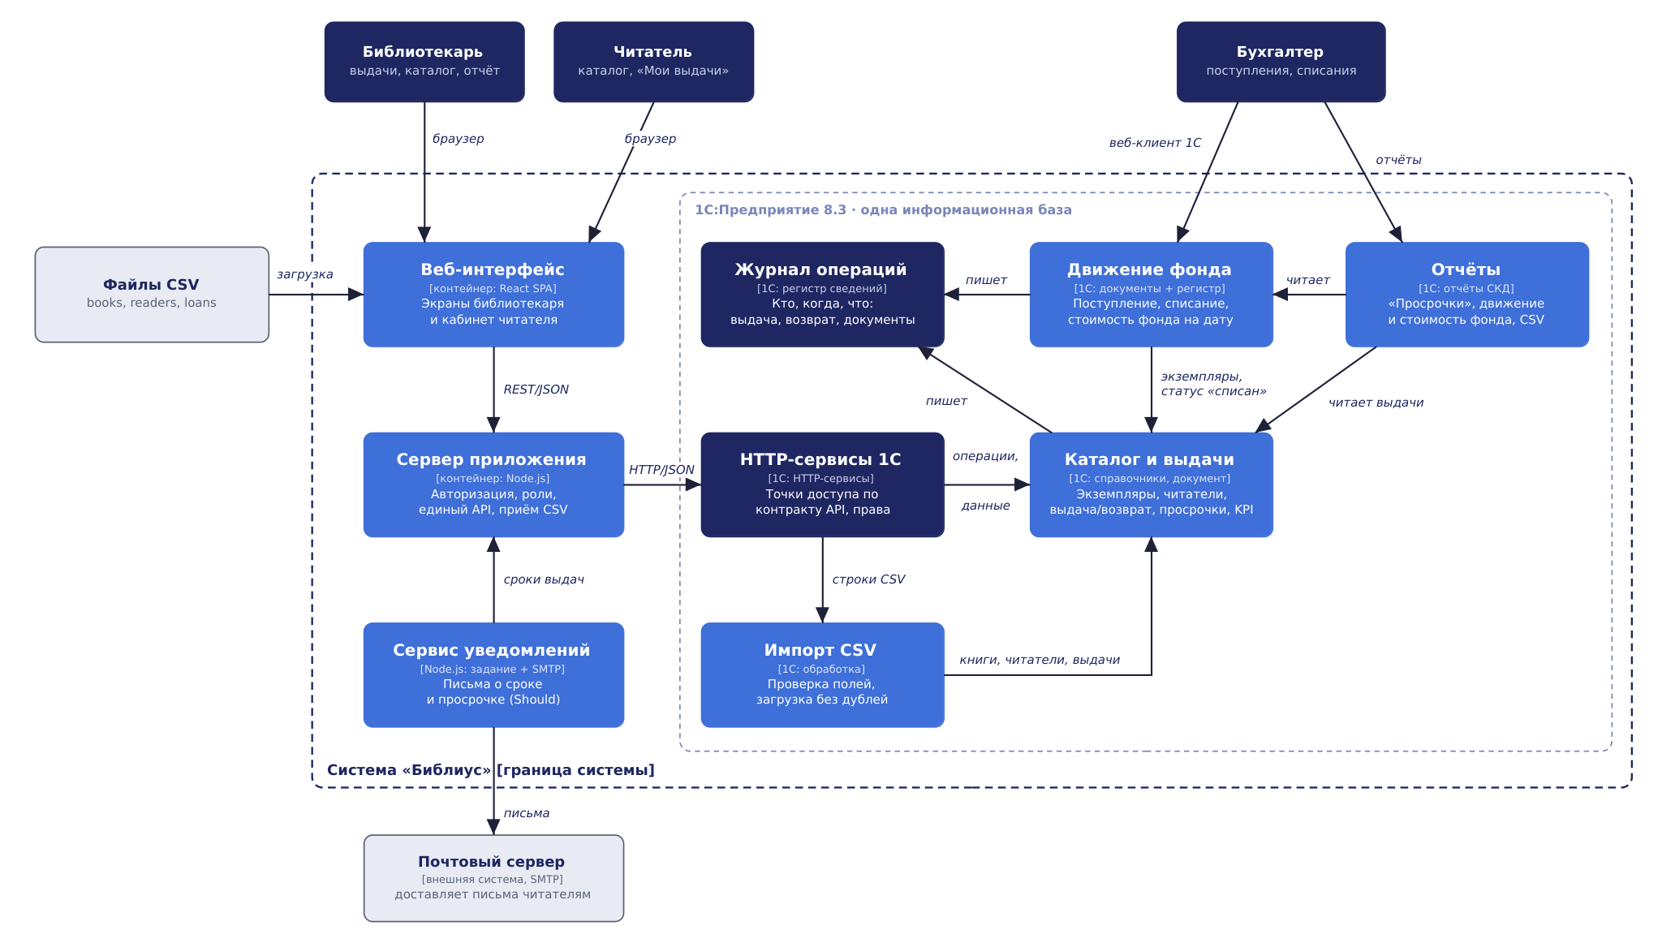
Рисунок 1 – C4 Container Diagram системы «Библиус» (docs/images/c4_container.png)

Контейнеры
Контейнер | Технология | Назначение | Требования | Пакет
Веб-интерфейс | React SPA | Экраны библиотекаря (каталог, читатели, выдача и возврат, просрочки, отчёт, импорт) и кабинет читателя; вход по ролям | FR-07, FR-13 | 1
Сервер приложения | Node.js | Авторизация и роли, единый API для веб-интерфейса, передача запросов в 1С, приём CSV | FR-08, FR-12 | 2
HTTP-сервисы 1С | 1С: HTTP-сервисы | Точки доступа к данным и операциям 1С по согласованному контракту; проверка прав на данные | FR-08 | 3
Каталог и выдачи | 1С: справочники, документ, регистр | Книги (экземпляры) и читатели; выдача и возврат с проверкой правил; утеря; расчёт просрочек и KPI на дату | FR-01…FR-06 | 4
Движение фонда | 1С: документы, регистр | Поступление и списание книг, регистр «Движение фонда», состав и стоимость фонда на дату, роль «Бухгалтер» | FR-14…FR-16 | 5
Отчёты | 1С: отчёты (СКД) | Отчёт «Просрочки» с фильтрами и экспортом CSV; отчёт по движению и стоимости фонда; средняя и медианная просрочка, ТОП-N | FR-09, FR-10, FR-17, FR-19 | 6
Импорт CSV | 1С: обработка | Книги, читатели и выдачи загружаются без дублей; ошибочные строки попадают в протокол | FR-11 | 7
Журнал операций | 1С: регистр сведений | По каждой выдаче, возврату, поступлению и списанию есть запись: кто, когда, что | FR-18 | 8
Сервис уведомлений | Node.js, регламентное задание + SMTP | Читатель получает письмо за N дней до срока возврата и при просрочке, без повторов | FR-25 (ЗИ-01) | 9

Ключевые связи
- Библиотекарь и читатель работают только через веб-интерфейс; бухгалтер — напрямую в веб-клиенте 1С (поступление, списание, отчёты по фонду).
- Веб-интерфейс не обращается к 1С сам: все запросы идут через сервер приложения, который проверяет роль и передаёт их в HTTP-сервисы 1С.
- Просрочки и KPI считаются только в контейнере «Каталог и выдачи» (1С); веб-интерфейс и отчёты получают готовые значения (ADR-0003).
- Импорт CSV: файл загружается в веб-интерфейсе, сервер передаёт строки в 1С, обработка «Импорт CSV» проверяет их и записывает без дублей.
- Сервис уведомлений раз в сутки запрашивает сроки выдач через сервер приложения и отправляет письма через внешний почтовый сервер (Should, ЗИ-01).

